【申込み締切 8月12日（金）】
令和４年度 地域共生社会の実現に向けた研修会
参加申込書

※参加される方の所属・職名・氏名をご記入の上、下記連絡先までメールかFAXにて
ご返送下さい。
所属 | 機関名：  住 所：  連絡先：  e-mail：
職 名 |  | 氏 名 | 参加方法
□会場
□Zoom
□会場
□Zoom

※Googleフォームで申し込みされる方は下記のURL、QRコードをご活用ください。

□GoogleフォームURL ： https://forms.gle/XgAemQdfpvZqvdxG8
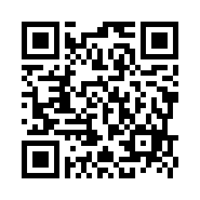
□GoogleフォームQRコード

【申込み先】
〒078-8391 旭川市宮前１条３丁目３番７号旭川市障害者福祉センターおぴった
旭川市障害者総合相談支援センターあそーと内
（担当：岸・佐藤）
ＴＥＬ：（0166）73-5936 ＦＡＸ：（0166）73-5937
Ｅメール：sougousien@bz03.plala.or.jp

